Троицкий авиационный технический колледж –
филиал федерального государственного бюджетного образовательного
учреждения высшего образования «Московский государственный технический университет гражданской авиации»

«УТВЕРЖДАЮ»
Заместитель директора
По учебной работе
____________В.А.Хомуткова
«____» ____________ 2026 г.

МЕТОДИЧЕСКОЕ ПОСОБИЕ
по дисциплине «Элементы высшей математики»

Кривые второго порядка

Троицк, 2026 г.

Рассмотрено
на заседании ЦК ПЭВМ
протокол
от «__»_________2026г.
Председатель _________

Одобрено в качестве методического пособия по математике для курсантов
2 курса специальности 09.02.07 «Информационные системы и программирование».

Чувакова А.Г. МЕТОДИЧЕСКОЕ ПОСОБИЕ по дисциплине «Элементы высшей математики». Кривые второго порядка.

.

Составители:
Чувакова А.Г. – преподаватель высшей квалификационной категории ТАТК – филиала ФГБОУ ВО МГТУ ГА.

Содержание

Ведение…………………………………………………………………….... 4
1 Понятие о дифференциальных уравнениях………………… …………5
2 Порядок дифференциального уравнения……………………………… 5
3 Виды дифференциальных уравнений и их решение…………………...6
а) Дифференциальное уравнение первого порядка с разделенными переменными……………………………………………………………….6
б) Дифференциальное уравнение первого порядка с разделяющимися переменными……………………………………………………………….7
в) Линейное дифференциальное уравнение первого порядка ………..9
г) Дифференциальное уравнение второго порядка …………………..11
д) Линейное однородное дифференциальное уравнение второго
порядка с постоянными коэффициентами……………………………....13
4 Составление дифференциальных уравнений по условию задачи…...16
5 Применение дифференциальных уравнений………………………….18

6 Задачи для закрепления материала…………………………………….19

Задания для самостоятельной работы………………………………………22

Список литературы………………………………………………. …………23

Введение

При изучении темы «Дифференциальные уравнения» курсанты сталкиваются со многими проблемами. Особенно это касается методов решения дифференциальных уравнений. Иногда они затрудняются правильно определить вид дифференциального уравнения и его порядок, верно выбрать алгоритм решения. Достаточно много вопросов возникает у курсантов при нахождении общего и частного решений дифференциального уравнения. Много ошибок допускается в решении при разделении переменных и при интегрировании функций. Курсанты не всегда правильно выполняют математические преобразования, соблюдают последовательность в решении. В результате многие вопросы по решению дифференциальных уравнений у курсантов остаются невыясненными.
Для того, чтобы курсанты самостоятельно выполнили решение того или иного дифференциального уравнения, при этом выявили недочеты и исправили свои ошибки, необходима постоянная помощь преподавателя. Однако эта задача может быть решена самостоятельно курсантами, если они в своей работе воспользуются методическими указаниями, составленными преподавателем в помощь по данной теме. В методических указаниях подробно изложена методика решения различных дифференциальных уравнений, сформулированы алгоритмы решений со ссылками на теоретический материал.
Данные методические указания способствуют формированию у курсантов навыков самостоятельности, самообучения и самоорганизации. В результате у них развивается логическое мышление, улучшается зрительная память, появляется активный интерес к изучаемой теме. Задания, выполненные курсантами самостоятельно, способствуют активизации творческих возможностей и повышению качества знаний. Используя методические указания, курсанты могут без помощи преподавателя ответить на многие вопросы изучаемой темы и уточнить последовательность решения. Данные указания стимулируют их к активным действиям по изучению, усвоению и закреплению знаний, приучают к вдумчивой и углубленной работе.

Кривые второго порядка

Кривая второго порядка может быть задана уравнением
Ах²+ 2Вху + Су²+ 2Dx+ 2Ey+F= 0.
К кривым второго порядка относятся: эллипс, гипербола, парабола.
Существует система координат (не обязательно декартова прямоугольная), в которой данное уравнение может быть представлено в одном из видов, приведенных ниже.
- 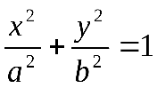- уравнение эллипса.
- 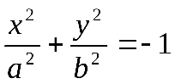- уравнение“мнимого”эллипса.
- 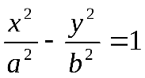- уравнение гиперболы.
- a²x²–c²y²= 0 – уравнение двух пересекающихся прямых.
- y² = 2px – уравнение параболы.
- y²–a²= 0 – уравнение двух параллельных прямых.
- y²+a²= 0 – уравнение двух “мнимых” параллельных прямых.
- y² = 0 – пара совпадающих прямых.
- (x–a)²+ (y–b)²=R²– уравнение окружности.

- Эллипс

Эллипсом называется множество всех точек плоскости, для каждой из которых сумма расстояний до двух данных точек F₁ и F₂, называемых фокусами, есть величина постоянная (ее обозначают 2а), причем эта постоянная больше расстояния между фокусами:
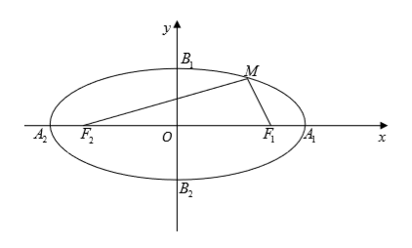
Если фокусы эллипса F₁ и F₂ расположены на оси абсцисс симметрично относительно начала координат в точках $F_{1}\left(c;0\right)$ и $F_{2}\left(-c;0\right)$, то каноническое (простейшее) уравнение эллипса имеет вид
$$\frac{x^{2}}{a^{2}}+\frac{y^{2}}{b^{2}}=1$$
где a – большая полуось; b – малая полуось эллипса, причем $b^{2}=a^{2}-c^{2}$.
Величина $F_{1}F_{2}=2c$ (по определению $c> a$) называется фокальным расстоянием.
Отрезки $F_{1}M$ и $F_{2}M$ называют фокальными радиусами, их длины вычисляют по формулам
$$F_{1}M=\left|a-\frac{c}{a}x\right|, F_{2}M=\left|a+\frac{c}{a}x\right|$$
Эллипс пересекает каждую из осей координат в двух точках: ось Ox – в точках $A_{1}\left(a;0\right)$, $A_{2}\left(-a;0\right)$, ось Oy – $B_{1}\left(0;b\right)$, $B_{2}\left(0;-b\right)$.
Точки $A_{1}{, A}_{2}$, $B_{1}{, B}_{2}$называют вершинами эллипса, а отрезки $A_{1}A_{2}$ и $B_{1}B_{2}$ – осями эллипса: $A_{1}A_{2} = 2a; B_{1}B_{2} = 2b$, так как $a> b$, то $A_{1}A_{2}$ – большая ось, $B_{1}B_{2}$ – малая.
Форма эллипса (мера его сжатия) характеризуется эксцентриситетом. Эксцентриситетом эллипса называется число, равное отношению фокального расстояния к большей оси $ε=\frac{c}{a}$.
Отсюда следует, что среди эллипсов, имеющих одну и ту же большую полуось, но разные эксцентриситеты, более продолговатым является тот, у которого эксцентриситет больше.
Примечание. Окружность является частным случаем эллипса, для которого фокусы $F_{1}$ и $F_{2}$ совпадают. В этом случае $c = 0$, значит, $a = b$, и каноническое уравнение приводится к виду $x^{2}+y^{2}=a^{2}$. Эксцентриситет окружности равен 0.

- Гипербола

Гиперболой называется множество всех точек плоскости, абсолютная величина разности расстояний от каждой из которых до двух данных точек $F_{1}$ и $F_{2}$, называемых фокусами, есть величина постоянная, (ее обозначают $2a$), причем эта постоянная меньше расстояния между фокусами.
Если точка $M∈γ$, то отрезки $F_{1}M$ и $F_{2}M$ называют фокальными радиусами точки М. Обозначим $F_{1}F_{2}=2c$ . В силу определения $a < с$.
Если фокусы $F_{1}$ и $F_{2}$ расположены на оси абсцисс симметрично относительно начала координат и имеют координаты $F_{1}\left(c;0\right)$ и $F_{2}\left(-c;0\right)$, то каноническое (простейшее) уравнение гиперболы имеет вид
$$\frac{x^{2}}{a^{2}}-\frac{y^{2}}{b^{2}}=1$$
где $c^{2}-a^{2}=b^{2}$
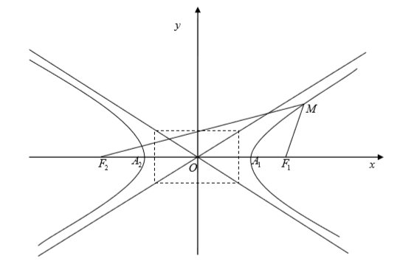
Гипербола пересекает ось Ох в точках $A_{1}\left(a;0\right)$, $A_{2}\left(-a;0\right)$. Точки $A_{1}$ и $A_{2}$ называются вершинами гиперболы, а отрезок $A_{1}A_{2}$ – ее действительной осью. Ось Оу гипербола не пересекает (пересекает в двух мнимых точках), ее называют мнимой осью.
Уравнения асимптот гиперболы имеют вид
$$y=\frac{b}{a}x, y=-\frac{b}{a}x$$
Эксцентриситетом гиперболы называется число, равное отношению фокального расстояния к действительной оси.
Для гиперболы это число равно $ε=\frac{c}{a}$. Так как $с > a$, то $ε >1$. Среди гипербол, имеющих одну и ту же действительную полуось, но разные эксцентриситеты, более вытянута вдоль оси Оу та, у которой эксцентриситет больше.
Примечание. Гипербола, полуоси которой равны $a = b$, называется равносторонней. Ее уравнение имеет вид $x^{2} – y^{2} = a^{2}$. Асимптоты равносторонней гиперболы перпендикулярны.

- Парабола

Параболой называется множество всех точек плоскости, расстояние от каждой из которых до данной точки F равно расстоянию до данной прямой d, не проходящей через точку F.
Точка F называется фокусом параболы, а прямая d – ее директрисой.
Расстояние от фокуса до директрисы называется фокальным параметром параболы и обозначается р.

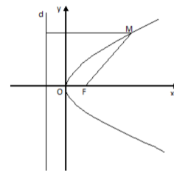
Если фокус F имеет координаты $F\left(\frac{p}{2};0\right)$, а директриса d – уравнение $x +\frac{p}{2}=0$, то каноническое (простейшее) уравнение параболы имеет вид $y^{2}=2 px$.
Парабола пересекает оси координат только в точке О. Эта точка называется вершиной параболы. Считают, что эксцентриситет параболы $ε=1$.

Примеры решения задач

Пример 1

Составить уравнение эллипса, если его фокусами являются точки $F_{1}\left(3;0\right), F_{2}(-3;0)$, а длина большей полуоси равна 5.
Решение. Уравнение эллипса имеет вид
$$\frac{x^{2}}{a^{2}}+\frac{y^{2}}{b^{2}}=1$$
где $b^{2}=a^{2}-c^{2}$
По условию длина большей полуоси равна 5, значит $a=5$. Так как его фокусами являются точки $F_{1}\left(3;0\right), F_{2}\left(-3;0\right)$, то $c=3$. Тогда $b^{2}=a^{2}-c^{2}==25-9=16$ Следовательно, уравнение эллипса имеет вид
$$\frac{x^{2}}{25}+\frac{y^{2}}{16}=1$$

Пример 2

Составить каноническое уравнение гиперболы, уравнение асимптот которой имеет вид $y=±\frac{4}{3}x$ и расстояние между фокусами равно 20.
Решение. Каноническое уравнение гиперболы имеет вид
$$\frac{x^{2}}{a^{2}}-\frac{y^{2}}{b^{2}}=1$$

По условию:$\frac{b}{a}=\frac{4}{3}; 2с=20 => с = 10$.
С другой стороны, $с = \sqrt{a^{2}+b^{2}} = 10$.
Имеем систему уравнений для определения a и b:
$$\left\{\begin{matrix}\frac{b}{a}=\frac{4}{3} \\ \sqrt{a^{2}+b^{2}}=10\end{matrix}=>\left\{\begin{matrix}a=\frac{3b}{4} \\ a^{2}+b^{2}=100\end{matrix}=> \left\{\begin{matrix}a=\frac{3b}{4} \\ {\left(\frac{3b}{4}\right)}^{2}+b^{2}=100\end{matrix}\right.\right.\right.=>$$
$$=>\left\{\begin{matrix}a=\frac{3b}{4} \\ \frac{9b^{2}}{16}+b^{2}=100\end{matrix}\right.=>\left\{\begin{matrix}a=\frac{3b}{4} \\ \frac{25b^{2}}{16}=100\end{matrix}\right.=>\left\{\begin{matrix}a=\frac{3b}{4} \\ b^{2}=\frac{16∙100}{25}\end{matrix}\right. =>$$
$$=> \left\{\begin{matrix}a=\frac{3b}{4} \\ b^{2}=64\end{matrix}\right.=>\left\{\begin{matrix}a=\frac{3b}{4} \\ b=8\end{matrix}=>\left\{\begin{matrix}a=\frac{3∙8}{4} \\ b=8\end{matrix}\right.\right. => \left\{\begin{matrix}a=6 \\ b=8\end{matrix}\right.$$
Уравнение гиперболы имеет вид
$$\frac{x^{2}}{36}-\frac{y^{2}}{64}=1$$

Фокусы: $F_{1}\left(10;0\right), F_{2}\left(-10;0\right).$

Пример 3
Известно, что уравнение параболы имеет вид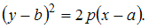Тогда уравнением параболы, изображенной на чертеже,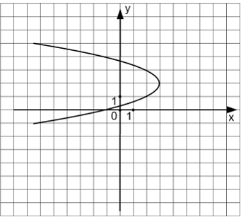является …
Решение: Каноническое уравнение параболы имеет вид: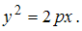С учетом параллельного переноса данное уравнение может быть записано в виде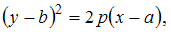где точкавершина параболы. Исходя из чертежа можно записать уравнение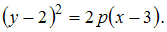Учтем, что парабола проходит, например, через точкуТогда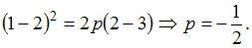Тогда уравнение параболы примет вид: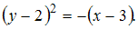
Пример 4
Известно, что уравнение параболы имеет видЗаписать уравнение параболы, изображенной на чертеже: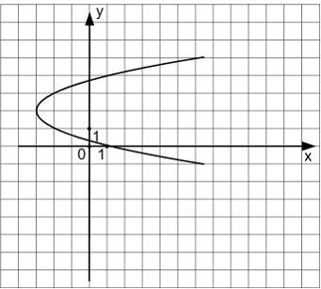
Решение: Каноническое уравнение параболы имеет вид:С учетом параллельного переноса данное уравнение может быть записано в видегде точкавершина параболы. Исходя из чертежа можно записать уравнение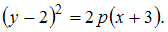Учтем, что парабола проходит, например, через точкуТогда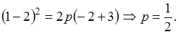Тогда уравнение параболы примет вид: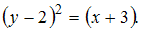
Пример 5
Уравнением окружности, изображенной на чертеже,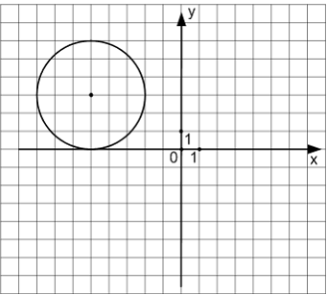является …
Решение: Из чертежа видно, что центр окружности имеет координаты (−5; 3) и ее радиус равен 3. Подставим эти данные в уравнение окружности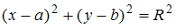и получим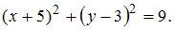
Пример 6
На правой ветви гиперболы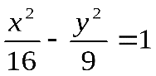найти точку, расстояние которой от правого фокуса в два раза меньше её расстояния от левого фокуса.
Решение:
Для правой ветви гиперболы фокальные радиусы - векторы определяются по формулам r1 = ex- а и r2 = ex + а. Следовательно, имеем уравнение ех + а = 2(ех - а), откуда х = 3а/e; здесь а = 4, е = с/a =, т.е. х = 9,6
Ординату находим из уравнения гиперболы:
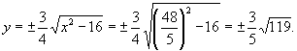
Таким образом, условию задачи удовлетворяют две точки: М1(9,6; 0,6) и М2(9,6;-0,6).
Пример 7
Эксцентриситет гиперболы равен . Составить простейшее уравнение гиперболы, проходящей через точку М().
Решение:
Согласно определению эксцентриситета, имеем 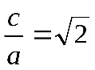, или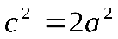. Но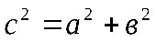; следовательно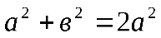, или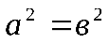, т.е. гипербола равнобочная.
Другое равенство получим из условия нахождения точки М на гиперболе, т.е.
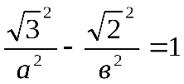, или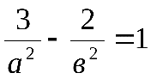. Поскольку, получим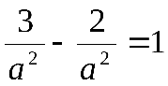, т.е.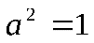
Таким образом, уравнение искомой гиперболы имеет вид 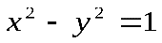

Задачи для самостоятельного решения
1. Определить точки гиперболы $\frac{x^{2}}{9}-\frac{y^{2}}{16}=1$, расстояние от которых до левого фокуса равно 7.
2. Написать уравнение множества точек, для каждой из которых модуль разности расстояний от точек $F_{1}\left(4;0\right), F_{2}\left(-4;0\right)$ − равен 6.
3. Найти длины полуосей и координаты фокусов следующих гипербол:
а) $9x^{2}-4y^{2}-36=0$; б) $25x^{2}-16y^{2}-1=0$.
4. Составить каноническое уравнение гиперболы, если:
а) расстояние между ее вершинами равно 8, а расстояние между фокусами равно 10;
б) вещественная полуось равна 3 и гипербола проходит через точку $A (6;2\sqrt{3} )$;
в) расстояние между директрисами равно $\frac{8}{3}$ и эксцентриситет $ε=\frac{3}{2}$.
5. Составить уравнение гиперболы, фокусы которой расположены на оси абсцисс, зная, что уравнения асимптот $y=±\frac{4}{3}x$ и расстояние между фокусами $2с = 20$.
6. Вычислить площадь треугольника, образованного асимптотами гиперболы
$\frac{x^{2}}{4}-\frac{y^{2}}{9}=1$и прямой $9x+2y –24=0$.
7. Определить точки гиперболы $\frac{x^{2}}{4}-\frac{y^{2}}{9}=1$, расстояние которых до левого фокуса равно 7.
8. Составить каноническое уравнение параболы в каждом из следующих случаев:
а) расстояние от фокуса, лежащего на оси Ох, до вершины равно 4;
б) парабола симметрична относительно оси абсцисс и проходит через точку М с координатами (1; 2);
в) парабола симметрична относительно оси ординат и проходит через точку М с координатами (5; 1).;
г) если фокус имеет координаты (3, 0).

САМОСТОЯТЕЛЬНАЯ РАБОТА

ЗАДАНИЕ N 1 Известно, что уравнение параболы имеет видТогда уравнением параболы, изображенной на чертеже,является …
1. 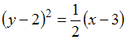
2. 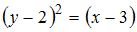
3. 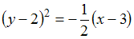
4. 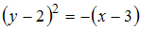

ЗАДАНИЕ N 2
Известно, что уравнение параболы имеет вид Тогда уравнением параболы, изображенной на чертеже, является …
1.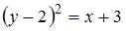
2. 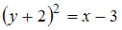
3. 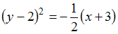
4. 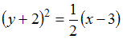

ЗАДАНИЕ N 3 Уравнением окружности, изображенной на чертеже, является …
1.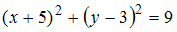
2. 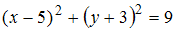
3. 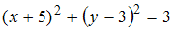
4. 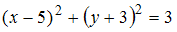

ЗАДАНИЕ N 4 Уравнением эллипса, изображенного на чертеже, является...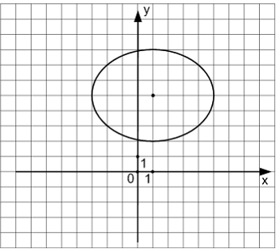является …
- 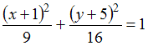
- 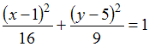
- 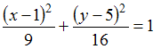
ЗАДАНИЕ N 5 Известно, что уравнение параболы имеет видТогда уравнением параболы, изображенной на чертеже,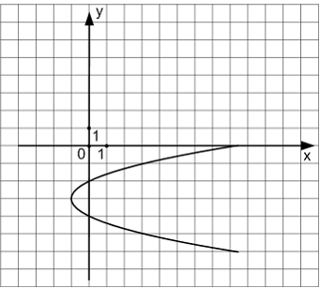является …
- 
 